Prénom :
Nom :

Cours
Guerres et conflits contemporains depuis 1945

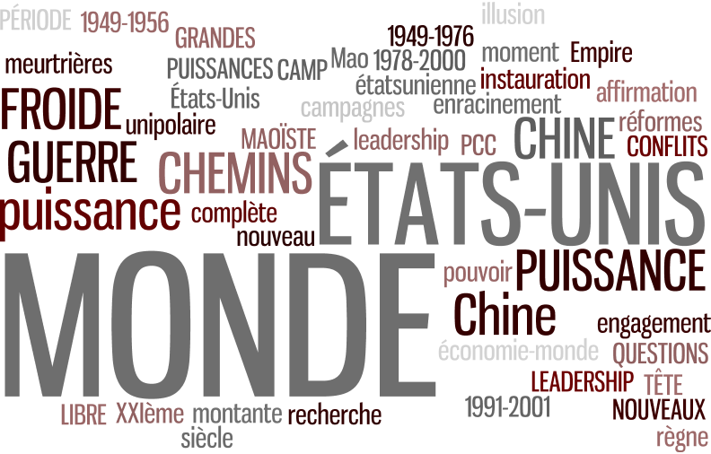

1. Le mouvement de la décolonisation
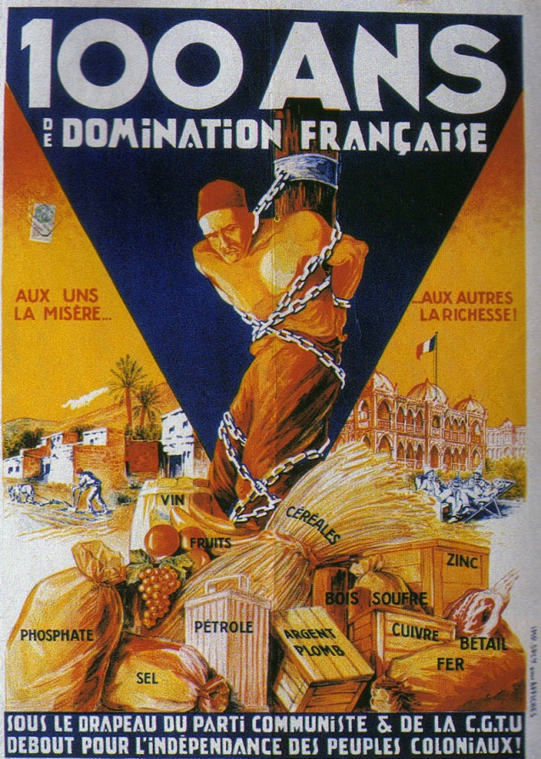
Les arguments contre la colonisation
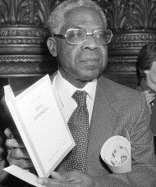

"On me parle de progrès, de "réalisations", de maladies guéries, de niveaux de vie élevés au-dessus d'eux-mêmes (...) Moi je parle de sociétés vidées d'elles-mêmes, des cultures confisquées, de religions assassinées, de magnificences artistiques anéanties, d'extraordinaires possibilités supprimées (...) Je parle de milliers d'hommes sacrifiés au Congo-Océan. Je parle de ceux qui, à l'heure où j'écris, sont entrain de creuser à la main le port d'Abidjan."
"Je parle de millions d'hommes à qui on a inculqué savamment la peur, le complexe d'infériorité, le tremblement, l'agenouillement, le désespoir, le larbinisme"
Aimé Césaire – Discours sur le colonialisme
Aimé Césaire est un poète et homme politique martiniquais, fondateur du mouvement littéraire de la négritude et un anticolonialiste résolu.

Arguments de l’Affiche | Arguments d’Aimé Césaire
2. A qui donnent raison les chiffres du tableau : aux opposants ou aux défenseurs de la colonisation ?
_______________________________________________________________________________________________________________________________________________________________________________________________________
______________________________________________________________________________________________________________________________________________________

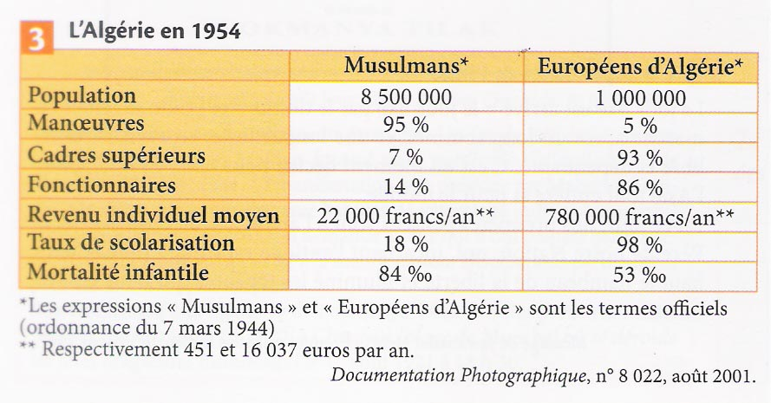
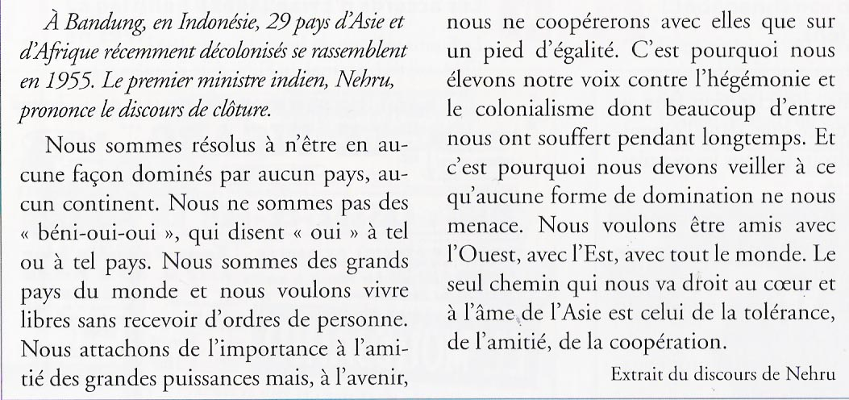
3. Selon Nehru, quelle doit être l’attitude des jeunes Etats vis-à-vis des anciennes puissances coloniales et vis-à-vis de la guerre froide ?
________________________________________________________________________________________________________________________________________________________________________________________________________________________________________________________________________________________________________________________________

4. Réalisez un mémo sur la décolonisation sous forme de carte mentale
Les domaines où les inégalités s’expriment entre colonisés et colons
Les arguments en faveur de la décolonisation
3 exemples de pays colonisés par la France
Les synonymes de « décolonisation »
La décolonisation
2. La guerre froide
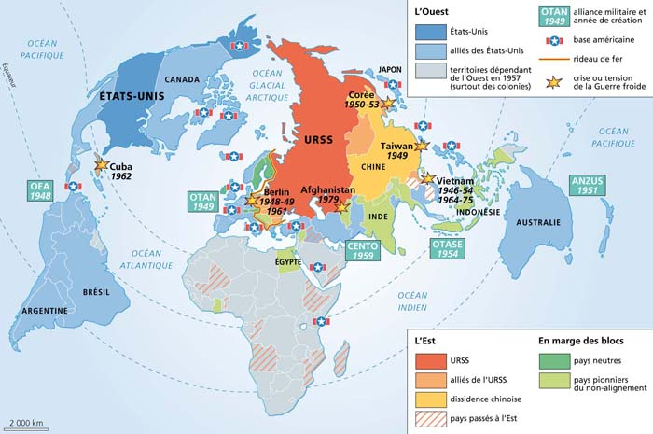
DOC 1: Les doctrines Truman et Jdanov
1- La doctrine Truman (1947)
« Chaque nation se trouvait désormais en face d’un choix à faire entre deux modes de vie opposés. L’un d’eux, avais-je dit, repose sur la volonté de la majorité et il est caractérisé par des institutions libres, un gouvernement représentatif, des élections libres, des garanties assurant la liberté individuelle, la liberté de parole et de religion, et l’absence de toute oppression politique. Quant à l’autre, il repose sur la volonté d’une minorité imposée par la force à la majorité. Il s’appuie sur la terreur et l’oppression, une presse et une radio contrôlées, des élections truquées et la suppression des libertés personnelles. « Je crois, dis-je au Congrès et à la nation toute entière qui m’écoutait à la radio, que les États-Unis doivent soutenir les peuples libres qui résistent à des tentatives d’asservissement par des minorités armées, ou des pressions venues de l’extérieur ».
Discours de Harry S. Truman, président des Etats-Unis (1945-1953) au Congrès des États-Unis le 12 mars 1947.
2- La doctrine Jdanov (1947)
« Les États-unis sont la principale force dirigeante du camp impérialiste. (…) Les forces anti-impérialistes et antifascistes forment l’autre camp. L’URSS et les pays de la démocratie nouvelle en sont le fondement. Les pays qui ont rompu avec l’impérialisme et qui se sont engagés résolument dans la voie du progrès démocratique, tels que la Hongrie, la Roumanie, la Finlande, en font partie. (…) Le camp anti-impérialiste s’appuie dans tous les pays sur le mouvement ouvrier et démocratique, les partis communistes frères, sur les combattants des mouvements de libération nationale dans les pays coloniaux et dépendants, sur toutes les forces progressistes qui existent dans chaque pays. »
Discours d’Andrei Jdnanov, secrétaire du Parti Communiste de l’Union SOviétique et dirigeant du Kominform, organisation qui regroupe les partis communistes du monde entier. 22 septembre 1947.

DOC 2 – Les jeux Olympiques de Lake Placid (1980)
https://www.dailymotion.com/video/x1bfwua

DOC 3 – Captain America … Commie smasher
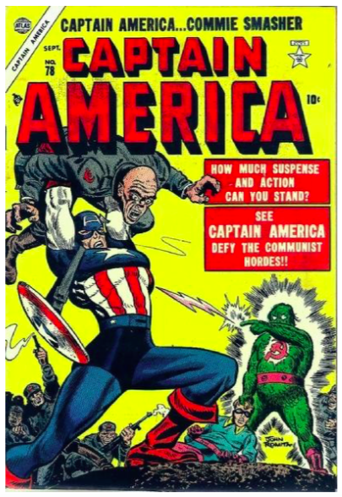
DOC 4 – Un abri anti-atomique
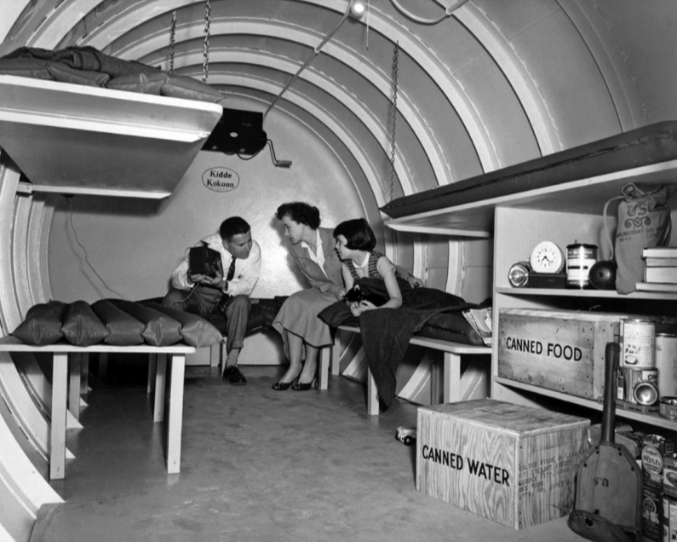
Avec la guerre froide, le monde entre dans l’ère atomique. Cette famille américaine se retranche à l’intérieur d’un abri anti-atomique à Long Island, New York, en 1955. Sur les caisses, au premier plan, on peut lire « conserves d’eau » ; « conserves de nourriture ».
A l’aide des documents, complétez la carte mentale :

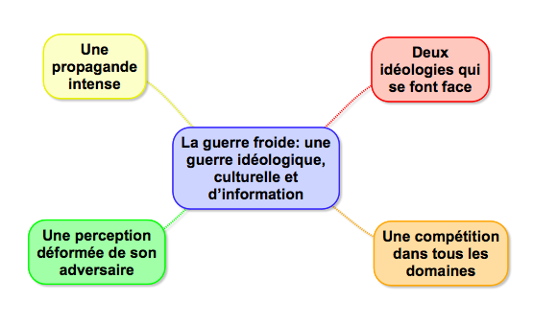

3. La montée des conflits localisés
La guerre du Kosovo
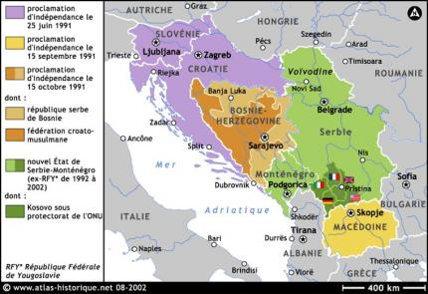

La guerre du Rwanda
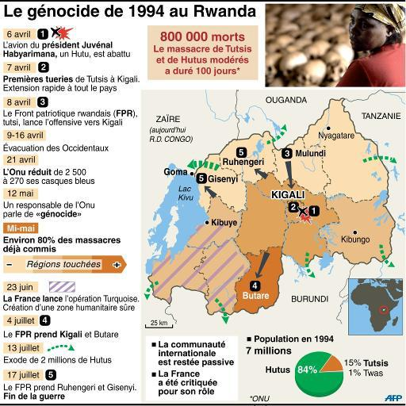
Le conflit tchétchène

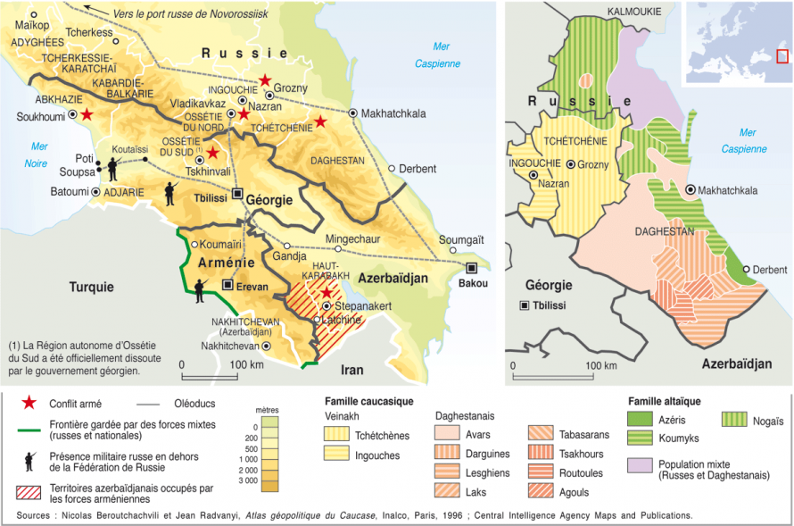

Pour l’un des 3 sujets, construisez une présentation du conflit en remplissant le schéma ci-dessous :

